Fecha de aceptación: 10/01/2024 Pp 14 – Pp. 27

ARK: https://n2t.net/ark:/87558/tekhne.27.1.2

Método para la sintonía de un Sistema telemático TCP-RED mediante la teoría de control.

Claudio Parra1

clparra@ucab.edu.ve1 Universidad Católica Andrés Bello, Venezuela1
Facultad de Ingeniería, Escuela de Ingeniería en Telecomunicaciones1

Resumen:
El control de congestión por medio del Algoritmo RED juega un papel fundamental en el diseño de las redes telemáticas en cuanto al desempeño de la red en sí. El comportamiento en la red del algoritmo depende directamente del ajuste correcto de sus parámetros, reportados como difíciles de configurar. En este trabajo, es presentado un método de ajuste de los parámetros con la teoría de control, basándonos en las variables de estado para redes alámbricas de transmisión de datos. Se ha hecho un análisis teórico de los autovalores de la matriz de estado A del sistema linealizado y la posición relativa en el circulo unitario. Se incluyen pruebas para varios puntos de operación del sistema TCP-RED y se introduce el análisis de sensibilidad en dos casos de representativos para verificar la estabilidad del sistema TCP-RED.
Palabras clave: RED (Detección Temprana Aleatoria), Control de Congestión, Variable de Estado, TCP (Protocolo de Control de Transmisión)

Method for tuning a TCP-RED telematics system using control theory.

Abstract:
Congestion control through the RED Algorithm plays a fundamental role in the design of telematic networks in terms of the performance of the network itself. The network behavior of the algorithm depends directly on the correct adjustment of its parameters, reported as difficult to configure. In this work, a parameter adjustment method with control theory is presented, based on state variables for wired data transmission networks. A theoretical analysis has been made of the eigenvalues of the state matrix A of the linearized system and the relative position on the unit circle. Tests are included for various operating points of the TCP- RED system and the analysis of two representative sensitibity cases is introduced to verify the stability of the TCP-RED system.
Keywords: RED (Random Early Detection), Congestion Control, State Variable, TCP (Transmission Control Protocol)

Método para ajustar um sistema telemático TCP-RED usando teoria de controle
Resumo:
O controlo de congestionamento através do Algoritmo RED desempenha um papel fundamental na concepção de redes telemáticas em termos do desempenho da própria rede. O comportamento de rede do algoritmo depende diretamente do correto ajuste de seus parâmetros, relatados como de difícil configuração. Neste trabalho é apresentado um método de ajuste de parâmetros com teoria de controle, baseado em variáveis de estado para redes cabeadas de transmissão de dados. Foi feita uma análise teórica dos autovalores da matriz de estado A do sistema linearizado e da posição relativa no círculo unitário. Testes são incluídos para vários pontos operacionais do sistema TCP-RED e análise de sensibilidade é introduzida em dois casos representativos para verificar a estabilidade do sistema TCP-RED.
Palavras-chave: RED (Random Early Detection), Controle de Congestionamento, Variável de Estado, TCP (Protocolo de Controle de Transmissão)

Introducción
En los últimos años la internet ha crecido y los usuarios han aumentado, junto a la gran variedad de aplicaciones que se usan internet con grandes requerimientos de ancho de banda y latencia. Esto se traduce en congestión en la red, que si no es manejada apropiadamente disminuye de una manera crítica el servicio de internet. Las aplicaciones más comunes como FTP, Telnet o Web usan TCP que junto a otras aplicaciones como Voz sobre IP, hacen que las memorias se llenen rápidamente conduciendo al descarte de paquetes y una pobre calidad de servicio. En general hay 2 formas de control de congestión: de extremo a extremo en la capa de transporte y el control en los enrutadores. El principal objetivo del control de congestión es mantener correctamente la operación a su capacidad nominal, previniendo la congestión y ofreciendo un servicio justo con QoS satisfactoria. RED detecta la congestión incipiente y notifica a TCP de la congestión descartando paquetes para prevenir que los enrutadores se llenen [1]. Es el AQM mas estudiado y ha servido de base para otros métodos o variantes de propio [1], pero hay incertidumbre en los de los parámetros que son altamente sensibles al tráfico y por lo tanto a su selección en la operación [1]. Es por esto que en este trabajo se muestra un método
de sintonía de los parámetros basado en algo ya probado como lo es la Teoría de Control [2][3]. La teoría de control permite observar y predecir la estabilidad de sistema TCP-RED, ofreciendo información clave en la selección de los parámetros, cuando cursa tráfico. La Congestión en redes de datos puede causar la pérdida de la calidad de servicios, una vez que el nodo donde llegan los paquetes, sobrepasa su valor más alto en cuanto al tráfico de datos y se produce un colapso. En el diseño, el uso de algoritmos de control de congestión, (por ejemplo, RED o alguna de sus variantes usadas en conjunto con TCP, que también muestra diversidad de variantes) permite gestionar la cola, determinando los paquetes que se pueden descartar de manera controlada y contribuyendo a mejorar la operación. Como antecedentes están los trabajos de teoría de control de la Universidad de Osaka, Japón, sin incluir estudio de sintonía de parámetros [4].

Análisis del estado estable
Se comienza el estudio con la deducción de las ecuaciones del sistema TCP/RED que predicen el comportamiento del estado estable se hallan las ecuaciones de transición. Estas ecuaciones se

CLAUDIO PARRA

derivan del control de congestión en TCP y la que
Ahora
q(k +1)
es igual al estado actual
q(k)

rige al algoritmo RED [4].
Para esto se determina la probabilidad de desechar un paquete en la ranura k. En la primera ranura k el transmisor n envía wn(k) paquetes hacia el sumidero. El servidor RED marca cada paquete basado en el promedio de la longitud de la cola (pb). Se asume que 𝑞̅ es fijo en una ranura por lo que pb es fijo también. Donde pb viene determinado por:
más los anchos de la ventana de todas las conexiones TCP. Si se incluye la velocidad de
procesamiento B y la latencia τ , se tiene:

𝑁  𝑞(𝑘 + 1) = ∑ 𝑤𝑛(𝑘) − 𝐵𝑟  𝑛=1 | (7)

Tomando en cuenta las siguientes condiciones sobre el algoritmo RED:

𝑝_{𝑏}
(𝑘) = 𝑚𝑎𝑥𝑝(𝑞̅(𝑘)−𝑚𝑖𝑛𝑡ℎ)
𝑚𝑎𝑥𝑡ℎ−𝑚𝑖𝑛𝑡ℎ
(1)
1.- El servidor RED actualiza el promedio de longitud de cola con cada paquete que llega.

Según el algoritmo RED, la probabilidad de marcado es:
𝑝_{𝑎}(𝑘) = 𝑝_{𝑏}(𝑘)/(1 − 𝑐𝑜𝑛𝑡𝑎𝑑𝑜𝑟 ∗ 𝑝_{𝑏}(𝑘)) (2)

Luego X es el número de paquetes no marcados entre dos consecutivos marcados en la ranura k (
X es una variable aleatoria uniformemente distribuida: Pk que toma valores {1,2,……1/pb(k)}) y es:
𝑃𝑘 [𝑋 = 𝑛] =
2.- Esta actualización es

𝑁  𝛼 = ∑ 𝑤𝑘(𝑘)  𝑛=1 | (8)
n-veces en la ranura k.
3.- q(k) es fijo en cada ranura

Luego se puede decir que la relación entre q (k+1) y q (k) está dada por la siguiente ecuación:

{𝑝 (𝑘)𝑠𝑖 1 ≤ 𝑛 ≤ 1
; 0 𝑒𝑛 𝑜𝑡𝑟𝑜 𝑐𝑎𝑠𝑜} (3)
𝑞̅(𝑘 + 1) = (1 − 𝑤 ) 𝑞̅(𝑘) + {1-(1 − 𝑤 ) }𝑞(𝑘) (9)

𝑏

Entonces

𝑝𝑏(𝑘)
𝛼 𝛼
𝑞 𝑞

̅𝑋̅𝑘̅ = ∑∞
𝑛=1
𝑛𝑃𝑘 [𝑋 = 𝑛] = (1/ 𝑝𝑏(𝑘) + 1)/2 (4)

Derivación de las ecuaciones promedio de
transición de estado.
Ohsaki en [4] muestra la idea de tratar una red de

A lo largo del tiempo de vida útil de TCP se han creado otras versiones que modifican la forma de controlar la congestión, pudiendo usar otras ecuaciones que gobiernan el control de congestión.
En la versión que se usa de TCP, si al menos un paquete es marcado con una probabilidad, el ancho de la ventana en la ranura k+1 será:
𝑤(𝑘 + 1) = 𝑤(𝑘) con probabilidad 𝑝̅,
2
𝑤(𝑘) + 1 en otro caso (5)
transmisión de datos como un sistema en tiempo discreto en donde se manejan secuencias de datos y a cada secuencia corresponden varias ranuras (esta es una visión más amplia que la de considerar solamente ranuras individuales). Se

define sk como el número promedio de ranuras en una secuencia determinada (Figura 1), que comienza en la k-ésima ranura.

p es el mínimo del intervalo [ 𝑤(𝑘) , 1] (6)
1

𝑝𝑏(𝑘)

CLAUDIO PARRA

Tamaño de ventana

W(k)
En el estado estable se pueden obtener las ecuaciones de equilibrio según las siguientes igualdades (para mas detalles véase [4])

𝑤(𝑘) = 𝑤(𝑘 + 𝑠𝑘̅ ) | (15)
𝑞(𝑘) = 𝑞(𝑘 + 𝑠𝑘̅ ) | (16)
𝑞̅(𝑘) = 𝑞̅(𝑘 + 𝑠𝑘̅ ) | (17)

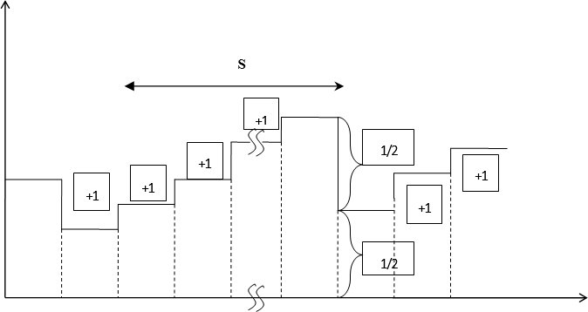
Para efectos de este trabajo se utiliza las 3 ecuaciones (18, 19 y 20) propuestas por Ohsaki [4] para determinar los valores de equilibrio de un sistema de transmisión de datos. Estas ecuaciones se basan en el algoritmo RED y TCP; y el análisis de ranuras para este proceso discreto. Asumiendo

k-2 k-1 k k+1 k+2 k+s-_1 k+s_ k+s_+1 k+s_+2
que

sk es el número de ranuras en una secuencia

Ranura n
Figura 1. Método de Ranuras usando TCP en congestión. Elaboración propia 2023.
que guarda la siguiente relación con la ventana Donde las ecuaciones obtenidas por ¨[4] son:

𝑤∗ = √0,25 + ( 1 ) ∗ ((𝑚𝑎𝑥𝑡ℎ − 𝑚𝑖𝑛𝑡ℎ)/(𝑚𝑎𝑥_{𝑝} (𝑞̅∗ − 𝑚𝑖𝑛𝑡ℎ) + 1) (18)

√ 2 ( ) 2 ̅
3𝑁

𝑆𝑘̅ =0.5 − 𝑤(𝑘) +
donde:
𝑁 (1−2𝑤 𝑘 ) +8𝑁𝑋𝑘

2𝑁
(10)
𝑞∗ = 𝑁 ∗ 𝑊∗ − 𝐵 ∗ 𝑟 (19)
̅𝑞̅̅∗ = 𝑞∗ (20)

N es el número de fuentes TCP

Las 3 ecuaciones de w(k+ s k), q(k+ s k) y q (k+ s k) describen la ecuaciones de transición de la ranura k a k+ s k, y son:

𝑤(𝑘) + 𝑠𝑘̅ − 1  𝑤(𝑘 + 𝑠𝑘̅ ) = 2 | (11)

𝑞(𝑘 + 𝑠𝑘̅ ) = 𝑁(𝑤(𝑘) + 𝑠𝑘 − 1) − 𝐵𝑟 | (12)
𝑞̅(𝑘 + 𝑠̅ ) = (1 − 𝑤 )𝑋̅𝑘 𝑞̅(𝑘) + {1 − (1 − 𝑤 )𝑋̅𝑘 } 𝑞(𝑘) (13)
𝑘 𝑞 𝑞
Donde estas ecuaciones de transición describen el comportamiento promedio del tamaño de la ventana, la longitud de la cola actual y el promedio de la longitud de la cola [1].
Cuando los tamaños de las ventanas del host son idénticos corresponde que:

𝑆𝑘̅ (𝑆𝑘̅ − 1)  𝑋̅𝑘 = 𝑁 {𝑆𝑘̅ 𝑤(𝑘) + 2 } | (14)
donde el w* representan el mínimo valor esperado de la ventana al comienzo de la secuencia. Para obtener el promedio del tamaño de la ventana a consultar [4].

Método de Ajuste de los Parámetros del
Algoritmo RED

El algoritmo RED fue introducido por Floyd [1], quien formuló recomendaciones para los valores de equilibrio de los parámetros cuando este opera en una red de datos. Sin embargo, es posible potenciar el ajuste de sus valores basándonos en un estudio soportado por la Teoría de Control y la estabilidad del sistema TCP-RED. Se propone una nueva metodología para la sintonía de los parámetros del Algoritmo. Para el uso de la Teoría de Control, se necesita obtener el sistema de las ecuaciones linealizadas que definen el sistema TCP-RED a utilizar alrededor de un punto de equilibrio. Ya que el Sistema es discreto, es usado el criterio de la posición relativa de los autovalores de la

matriz obtenida del sistema TCP-RED linealizado, la cual deberá estar dentro del circulo unitario para asegurar su estabilidad [5]. Esto es directo para el funcionamiento de la red que se estudia con este método.

Por medio de simulaciones con diferentes valores de parámetros (Véase Apéndice de acrónimos) para el algoritmo RED, tales como: minth, maxth, maxp, minth-maxth, wq; y los parámetros de la red de datos: B , N y τ (Tiempo de ida y vuelta para la red alámbricas/inalámbricas), se estudio el comportamiento de la estabilidad de la red con algunas versiones de TCP, que hacen cambio en la ventana de congestión.
En la Figura 2 y 3, se presenta el diagrama de flujo del método para el ajuste de los parámetros del sistema TCP-RED. El propósito del algoritmo RED es monitorear la congestión a través de la gestión de la cola en el enrutador. El método para el ajuste de los parámetros del algoritmo RED toma en cuenta lo siguiente: 1.- Para la variable minth es necesario permitir un balance entre los retardos y el uso de los enlaces en la red. 2.- Para la variable maxth es necesario permitir un tamaño de ventana de acuerdo con el sistema y las memorias. La relación de la ventana minth-maxth puede ser en un radio de 3:1 explicado en [1]. 3.- La variable maxp es relativa a la Calidad de Servicio en el enrutador. 4.- La Variable del filtro wq es una función del tamaño instantáneo del tamaño de la cola. 5.- También se puede hacer uso de un estudio como este en redes inalámbricas [6]. El método de ajuste consiste que una vez obtenidas las gráficas de estabilidad se procede a usar los valores de minth, maxth, maxp, y wq en un punto señalado como de estabilidad. El sistema debe responder a la carga de tráfico con esos ajustes.

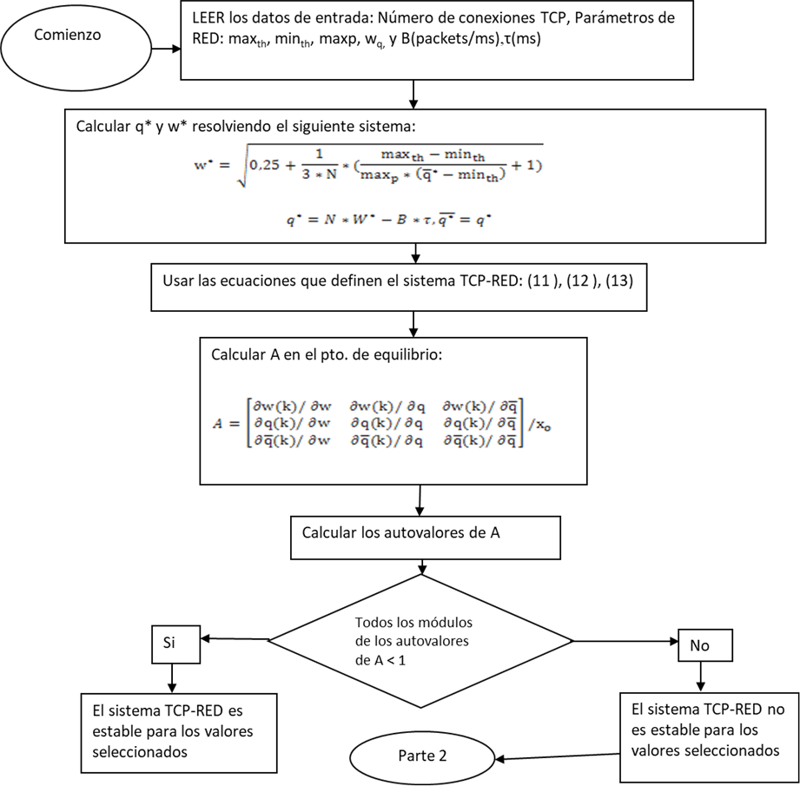

Figura 2. Diagrama de Flujo del Método de Ajuste de los Parámetros del Algoritmo RED. Elaboración propia. 2023

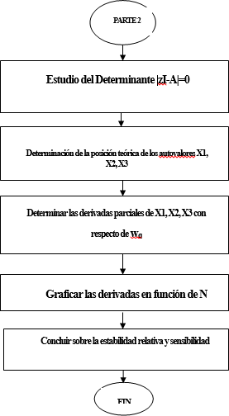

Figura 3. Diagrama de Flujo del Método de Ajuste de los Parámetros del Algoritmo RED. Parte 2. Elaboración propia 2023.

Análisis de estabilidad

En esta parte se estudia la estabilidad del sistema (servidor RED). El sistema en cuestión es no lineal por lo que se linealiza y se estudia su comportamiento alrededor de un punto de equilibrio. Las ecuaciones (11), (12) y (13) definen el comportamiento del sistema TCP y RED.
Dado un vector de estado x(k) y δx(k) es la diferencia entre el vector en un instante k y el punto de equilibrio:

w(k), q(k) y q (k) de las ecuaciones (11), (12) y (13), se obtiene:
δ ∗ x(k + ̅s) = A ∗ δ ∗ x(k) (22)
donde A es la matriz de la ecuación de estado linealizada en el punto xo:
∂w(k)/ ∂w ∂w(k)/ ∂q ∂w(k)/ ∂̅q
A = [ ∂q(k)/ ∂w ∂q(k)/ ∂q ∂q(k)/ ∂̅q ] (23)
∂̅q(k)/ ∂w ∂̅q(k)/ ∂q ∂̅q(k)/ ∂̅q
A continuación se menciona cómo fueron obtenidos los elementos de la matriz A (son

δ ∗ x(k) = [w(k) − w∗, q(k) − q∗, ̅q(k) − ̅q̅̅∗
(21)
nueve elementos, ya que la matriz es de 3x3

linealizando alrededor del punto de equilibrio (*)
elementos): las ecuaciones que se derivan

(derivadas parciales) son la (11), (12) y (13) [4]. Determinación de elemento (3,2) es:

Para facilitar la lectura se denominan respectivamente 𝑓(𝑤), 𝑓(𝑞) y 𝑓(𝑞̅). Cuando las derivadas parciales son cero (0) es porque no dependen de la variable a la cual se está
^{∂f(q̅)} = (1 − (1 − w
∂q
q
))^{X} (31)

derivando. Luego se tiene:
Determinación de elemento (3,3) es:

Determinación de elemento (1,1)
𝜕𝑓(𝑞̅) = (1 − w
𝜕𝑞̅
q
)X + ̅q ∗ (−0,5)∗(maxth−minth) ∗ (1 −
(q̅−minth)2∗maxp)

∂f(w)
=
∂w
0,5 + N ∗ (1 − 2 ∗ w)/ √N² ∗ (1 − 2 ∗ w)² + 8 ∗ N ∗ X (24)

Determinación del elemento (1,2)
^{∂f(w)} = 0 (25)
∂q

Determinación de elemento (1,3):
∂f(w)

∂q̅

= −0,5 ∗ (maxth − minth)/((̅q − minth)² ∗ maxp ∗

√N² ∗ (1 − 2 ∗ w)² + 8 ∗ N ∗ X) (26)

Determinación de elemento (2,1) es:
∂f(q)=
∂w
𝑁² ∗ (2𝑊 − 1) ∗ 2/√N² ∗ (1 − 2 ∗ w)² + 8 ∗ N ∗ X (27)

Determinación de elemento (2,2) es:
^{∂f(q)} = 0 (28)
∂q

Determinación de elemento (2,3) es:
𝜕𝑓(𝑞)
𝜕𝑞̅ =
= 𝑁 ∗ (−0,5) ∗ (max_{th} − min_{th})/((̅q − min_{th})² ∗ max_{p} ∗

√N² ∗ (1 − 2 ∗ w)² + 8 ∗ N ∗ X (29)
wq)^{X} ∗ Ln(1 − wq) (32)

ESTCP y el Mecanismo de Control de la
Ventana
ESTCP es una nueva versión de TCP la cual fue presentada en [5]. Se puede hacer un análisis similar para otras versiones [6]. El mecanismo de ESTCP maneja la ventana de congestión de acuerdo a las ecuaciones similares a la ventana W afectada por una constante β. También existen reportadas versiones de RED llamada Betha RED que usa la distribución probabilística Betha para marcar los paquetes y así los descarta [7][8]. Lo interesante que fue encontrado es que este método se puede aplicar recurrentemente, donde utiliza para otras versiones de manera estratégica [9¨[10][11][12].

Posición Teórica de los Polos
La posición teórica de los polos fue encontrada estudiando el siguiente determinante [2][3], que por razones de espacio solo se muestran resultados (I, es la matriz identidad, lambda la variable y A la matriz de estados) [3]:
det|λI − A| = 0 (33)
Donde, se tiene que el caso de estudio es:
L1 0 L3
A=|L1 0 L3|
0 L2 L4
Donde: L1=f(N,w, ̅Xk),
L2=1-(1 − wq)^{X̅}k y L3= f(q,N,w,̅X ), L4=(1 − wq)^{X̅}k
k
λ − L1 0 −L3
|λI − A|=| −L1 λ −L3 |=

Determinación de elemento (3,1) es:
∂f(q̅) = 0 (30)
∂w
0 −L2 λ − L4
(λ3-λ2(L1+L4)+(L1*L4-L3*L2) λ)=0 (34)
Las raíces [son:

CLAUDIO PARRA

λ=0 y
λ1,2=(−(L1 + 4) ±

√(L1 + 4)² − 4 ∗ (L4 ∗ L1 − L2 ∗ L3))/2 (35)

Sensibilidad
Para efectos de este trabajo se encontró la sensibilidad de wq, ya que fueron determinados los autovalores de forma algebraica. La sensibilidad es la derivada parcial con respecto a ese parámetro y tiene importancia porque permite conocer el comportamiento de ese autovalor para variaciones pequeñas. En [1]¨[4] se recomienda usar valores pequeños de wq, por lo que puede ayudar seleccionar un valores con sensibilidad baja.

Parte experimental
Para poner en marcha el método, y así encontrar los límites de la estabilidad del sistema (en términos de los parámetros de RED), se realizaron experimentos
[13] usando el sistema TCP-RED estudiado en diferentes escenarios. Estos son efectuados con parámetros discretos y fueron incluidos los recomendados en [1] de manera que se puede apreciar los resultados en unas curvas de comportamiento. Los valores son: N: 1, 2, 4, 8, 10, 15, 20; maxp: 0.01, 0.05, 0.1, 0.2, 0.4; minth-maxth: 5- 10, 5-15, 5-20; B: 2, 4, 8 ; τ: 1, 2, 4 ; and wq: 0.02, 0.01, 0.04. Se usaron más de 150 casos (cada caso y cada línea de las tablas representa un punto de operación) de las combinaciones que presentan interés. Fue determinando w_supuesto y q_supuesto de las gráficas de [ 4 ]. Luego usando (11), (12) y
- se determinó la matriz de estados linealizada A y evaluada en el punto de equilibrio como se mostró en la Figura 2.
Con la aplicación de este método, se pudo prever si el sistema TCP-RED será estable o inestable cuando recibe tráfico de datos con sistemas del perfil del caso usado. Es posible hacer un ajuste en los parámetros del sistema TCP-RED, logrando que el sistema sea estable para el tráfico que va a recibir cambiando los parámetros de sintonía de RED de acuerdo con las gráficas de estabilidad de los casos seleccionados. Estas fueron obtenidas aplicando el diagrama de flujo de la Figura 2 y evaluados en
Excel , según los parámetros correspondientes de cada caso. Tabla 1 ( Ejemplo de Cálculo).

CLAUDIO PARRA

Tabla 1. ( Ejemplo de Cálculo de la estabilidad). Elaboración propia 2023.

Caso de ejemplo de cálculo
N (1 a  20) | w supuesto | q supuesto | w_cal | maxp | min | max | q_calculado | B | tao | wq | p1 | p2 | p3
 |  |  |  |  |  |  |  |  |  |  |  | -
1 | 9,45 | 8,2 | 7,26 | 0,01 | 5 | 10 | 5,26 | 2 | 1 | 0,02 |  | 0.0371  + | -0.0371 -
 |  |  |  |  |  |  |  |  |  |  | 0,1814 | 0.0602i | 0.0602i
2 | 5,4 | 9,8 | 4,22 | 0,01 | 5 | 10 | 6,43 | 2 | 1 | 0,02 |  | 0.0097  +
 |  |  |  |  |  |  |  |  |  |  | 0,201 | 0.0269i | 0.0097 - 0.0269i
4 | 3,1 | 11,45 | 2,61 | 0,01 | 5 | 10 | 8,43 | 2 | 1 | 0,02 | 0,2517 | 0,2058 | 0,0012
8 | 1,9 | 13,2 | 1,68 | 0,01 | 5 | 10 | 11,46 | 2 | 1 | 0,02 | 0,4539 | 0,2491 | 0,0002
10 | 1,6 | 14,2 | 1,45 | 0,01 | 5 | 10 | 12,47 | 2 | 1 | 0,02 | 0,5041 | 0,241 | 0,0002
15 | 1,1 | 15,2 | 1,17 | 0,01 | 5 | 10 | 15,50 | 2 | 1 | 0,02 | 0,6122 | 0,2454 | 0,0001
20 | 1 | 15,8 | 1,02 | 0,01 | 5 | 10 | 18,38 | 2 | 1 | 0,02 | 0,6788 | 0,2479 | 0,0

Adicionalmente, se obtuvo la sensibilidad de los parámetros para hacer un análisis más completo del sistema: ∂λ/∂maxp ; ∂λ/∂ma, ∂λ/∂min,
∂λ/∂W, ∂λ/∂w_q y ∂λ/∂q. Figura 3.
Solo aplica wq porque son cero las otras derivadas. En resumen, se muestra 1 caso típico donde está la posición de los autovalores con respecto a 1. La sensibilidad permite ver en qué zona de operación y según el caso estudiado, la estabilidad de N cantidad de conexiones se ve afectada en ese punto de operación. Lo recomendable es mover el punto de operación sintonizando el sistema TCP-RED a otros valores indicados en las gráficas.

Tabla 2. Valores usados en el experimento del caso 2.
Elaboración propia 2023.
Caso | 2
N (1 a  20) | maxp | minth | maxth | B | Τ | wq
1 | 0,05 | 5 | 10 | 2 | 1 | 0,02
2 | 0,05 | 5 | 10 | 2 | 1 | 0,02
4 | 0,05 | 5 | 10 | 2 | 1 | 0,02
8 | 0,05 | 5 | 10 | 2 | 1 | 0,02
10 | 0,05 | 5 | 10 | 2 | 1 | 0,02
15 | 0,05 | 5 | 10 | 2 | 1 | 0,02
20 | 0,05 | 5 | 10 | 2 | 1 | 0,02

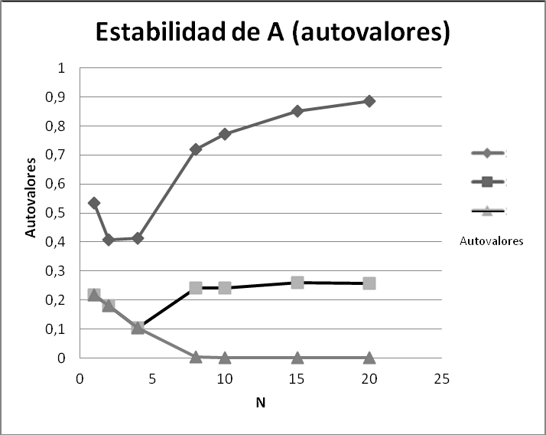

Resultados de la simulación de la Estabilidad de la matriz A para los valores del caso 2 de la Tabla 1(Autovalores). Figura 4. Elaboración propia 2023.

El sistema es estable en el Intervalo del número de conexiones N de 0 a 20, porque todos los valores son menores a 1 y es el criterio de que los autovalores en sistemas discretos deben ser menor que la Unidad para garantizar la estabilidad..

Se muestra los resultados de los cálculos de la sensibilidad de wq, para un grupo de casos seleccionados y los parámetros del algoritmo RED y de la red supuesta (representados por B y τ) usados en cada Tabla asociada. Las gráficas muestran la sensibilidad relativa del parámetro wq basado en la posición teórica de los autovalores de la Matriz A para diferentes grupos de conexiones TCP (N) y el punto de operación tomado.

CLAUDIO PARRA

Tabla 3. Valores usados en el experimento del caso 3. Para el cálculo de la sensibilidad. Elaboración propia 2023.

Caso 3
N (1 a  20) | maxp | minth | maxth | B | Τ | wq
1 | 0,01 | 5 | 10 | 2 | 1 | 0,02
2 | 0,01 | 5 | 10 | 2 | 1 | 0,02
4 | 0,01 | 5 | 10 | 2 | 1 | 0,02
8 | 0,01 | 5 | 10 | 2 | 1 | 0,02
10 | 0,01 | 5 | 10 | 2 | 1 | 0,02
15 | 0,01 | 5 | 10 | 2 | 1 | 0,02
20 | 0,01 | 5 | 10 | 2 | 1 | 0,02
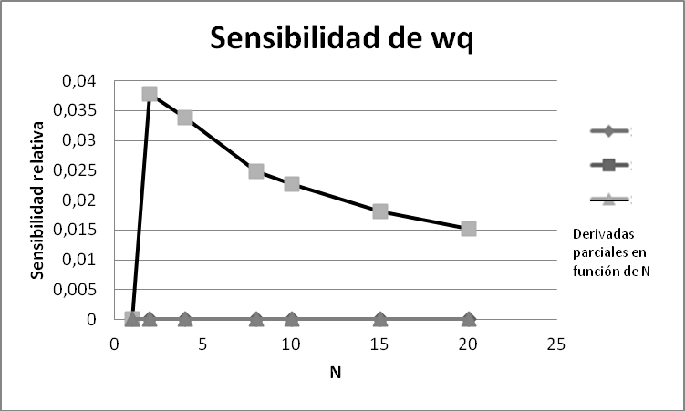

Sensibilidad Caso 3 de wq . Grafica de , ∂λ/∂w_q
Figura 5. Elaboración propia 2023

En valores bajos de N el parámetro wq es más sensible.

CLAUDIO PARRA

Tabla 4. Valores usados en el experimento del caso 6. Para el cálculo de la sensibilidad. Elaboración propia 2023.

Caso 6
N | maxp | minth | maxth | B | τ | wq
1 | 0,01 | 5 | 10 | 4 | 1 | 0,02
2 | 0,01 | 5 | 10 | 4 | 1 | 0,02
4 | 0,01 | 5 | 10 | 4 | 1 | 0,02
8 | 0,01 | 5 | 10 | 4 | 1 | 0,02
10 | 0,01 | 5 | 10 | 4 | 1 | 0,02
15 | 0,01 | 5 | 10 | 4 | 1 | 0,02
20 | 0,01 | 5 | 10 | 4 | 1 | 0,02
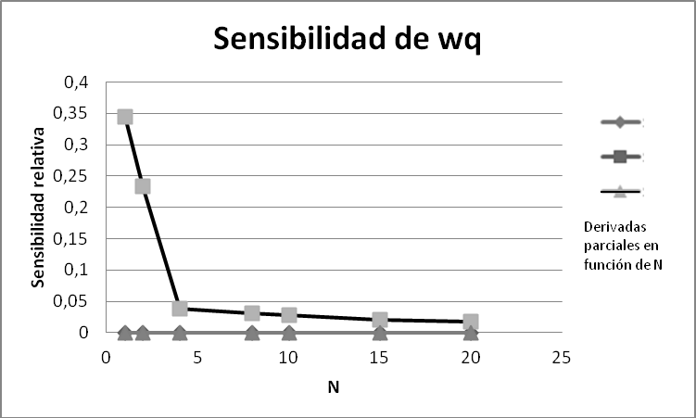

Sensibilidad Caso 6 de wq . Grafica de , ∂λ/∂w_q
Figura 6. Elaboración propia 2023.

De los resultados estudiados se recomienda usar maxp entre [0.1 y 0.4) y pudiendo soportar valores grandes de N en la operación. Este análisis debe ser aplicado en conjunto del estudio de los módulos de los autovalores de la matriz A de estados del sistema TCP-RED.

Conclusiones
Se ha analizado la estabilidad del sistema TCP- RED linealizado con el Método de Variables de Estado y se encontró limites de operación para los parámetros del sistema TCP-RED. Basándose en los cálculos teóricos, para el dominio discreto del tiempo se observa un límite máximo para maxp que depende del número de conexiones TCP (N). Esto
se aplica, en la realidad, a un enrutador para ajustar los parámetros de acuerdo a la red y el escenario. Con el método para ajuste del Algoritmo RED y TCP, fue posible predecir sobre la estabilidad del sistema. La Calidad de Servicio queda asegurada dentro de los límites de operación con el correcto funcionamiento del sistema TCP-RED entonado, ya que no se pierden paquetes al funcionar correctamente. Se puede decir que para valores bajos de N el modelo presenta comportamiento no lineal, lo que se refuerza con los cálculos de sensibilidad. Se recomienda usar maxp entre [0.1 y 0.4). Una ventaja de este método es la precisión observada en las curvas de respuesta del Sistema TCP-RED, que no son de igual apreciación, cuando se representan los paquetes en el tiempo de operación. Por otro lado, una vez programado, es muy rápido obtener la respuesta de cómo será el comportamiento del sistema y así, hacer los ajustes necesarios al Sistema TCP-RED en diferentes puntos de una red de arquitectura compleja (Si no es estable se pierden paquetes y QoS). Los parámetros a ajustarse dependen del fabricante de los enrutadores. Lo más común es la ventana maxth-minth..

CLAUDIO PARRA

Apéndice. Tabla de significado de acrónimos

Acrónimos
N es el número de conexiones TCP τ es la latencia
B es la velocidad de procesamiento
Wn(k) es el tamaño de la ventana del servidor n (fuente) y la ranura k (ranura es una porción de espacio que ocupa un número determinado de Bits en la señal que se estudia)
TCP es Transmission Control Protocol (Protocolo de Control de Transmisión)
w: ventana de congestión
q: longitud instantánea de cola
𝑞̅̅: longitud promedio de cola
N es el número de conexiones TCP
𝑋̅̅𝑘̅es el número de paquetes no marcados entre dos consecutivos marcados
pb(k): probabilidad de marca
maxp: Probabilidad de descarte de los paquetes en la red donde funciona el sistema TCP-RED
minth : mínimo valor de la ventana TCP-RED
maxth: máximo valor de la ventana TCP-RED (mientras más grande sea la ventana mayor cantidad de paquetes son recibidos)
wq: Valor del filtro de RED (más pequeño menos paquetes pasan)
τ: Retardo de tiempo en la red que cursa tráfico. (se puede suponer que la red es grande por su valor grande o tiene problemas grandes de retardo)
B: velocidad de procesamiento relativo, un valor alto significa más paquetes procesados, bajo menos paquetes.
k es un estado cualquiera de todo el sistema
- Referencias
  - Floyd S., y Jacobson V.: “Random Early Detection gateways for Congestion Avoidance”. IEEE/ACM Transactions on Networking Vol.1, No.4, Agosto 1993, p. 397-413.
https://www.icir.org/floyd/papers/early.twocolumn.pd f
  - Dorf R. y Bishop R.: “Modern Control Systems”, Prentice Hall/latinoamericana, USA, 2008
  - Powell F. G. y Workman J.: “Digital Control of Dynamic Systems”. Adison-Wesley Press, USA, 1998.
  - Ohsaki H. y Murata M.: “Steady State Analysis of the RED gateway: stability, Transient Behavior, and Parameter Setting”. IEICE Trans. Commun., Vol. E85-B, No.1, Enero 2002,.https://lsnl.jp/~ohsaki/papers/Ohsaki02_IEIC E.pdf
  - Ogata, K. “Sistema de Control en tiempo discreto” . Pearson. 1996.
  - Nishiyama H., Ansari N. y Kato N.: “Wireless Loss-Tolerant Congestion Control Protocol Based on Dynamic AIMD Theory”, IEEE Wireless Comunications, Vol. 17, No.2, pp 7-14, Abril 2010.
https://web.njit.edu/~ansari/papers/10WC-
Nishiyama.pdf
  - Giménez, A., Murcia, M. A. y otros. New RED-Type TCP-AQM algorithms based on Betha Distribution Drop Function. Applied Science. 2022 doi 10.3390/app122111176
  - Padamavathi, G y Chitra, K. “ Classifications and performance of AQM-Based schemes for congestion Avoidance” IJCSIS. Vol. 8 N° 1 2010
  - Abu-Shareha. “Enhanced Random Early Detection using responsive Congestion Indicators.
IJACSA Vol. 10 N° 3 2019
  - Ryu, S. y Rump C. “Advances in internet congestion control.” IEEE Communications. Third quarter 2003 Vo. 5 N°1
  - Srikant R.: “The Mathematics of Internet Congestion Control”, Birkäuser, USA, 2004.

CLAUDIO PARRA

  - Welzl M.: “Network Congestion Control”,
Wiley, USA, 2005
  - Hollot C., Misra V., Towsley D. y Gong W.: “A control theoretic analysis of RED”, IEEE, Infocom 2001.

